План работы студенческого научного кружка
«Экономика, социология, политика»
на 2019/2020 учебный год
Научное направление  и этапы исследований | Содержание  работы | Срок выполнения | Ответственный
1. Научные статьи на международные, всероссийские, вузовские конференции.  - конференция кафедры «ЭТиМО» «Экономика и международные отношения: тенденции и перспективы»  - международная конференция «Мир в эпоху модернизации и глобализации»  - другие конференции | Написание научных статей | В течение года  Май 2020  Июль 2020  По мере проведения | д.с.н., проф. Л. В. Рожкова, к.э.н., доц. Ю.А. Кафтулина
2. Круглый стол «Постбиполярность в современных международных отношениях» | Проведение круглого стола | Апрель 2020 | д.с.н., проф. Л. В. Рожкова
3. Круглый стол «Современные тенденции развития мировой экономки» | Проведение круглого стола | Декабрь 2019 | к.э.н., доц. Ю.А. Кафтулина
4. Конкурсы студенческих научных работ | Участие в студенческих конкурсах научных работ | По мере объявлений о проведении конкурсов | д.с.н., проф. Л. В. Рожкова, к.э.н., доц. Ю.А. Кафтулина
5. Фокус-группы «Образовательный потенциал молодежи» | Проведение фокус-групп | Сентябрь 2019 | д.с.н., проф. Л. В. Рожкова
6 Фокус-группы «Проблема двойных стандартов в международных отношениях» | Проведение фокус-групп | Май 2020 | д.с.н., проф. Л. В. Рожкова
7 Социологические исследования и социо-экономический анализ по вопросам социологии международных отношений, социологии политики | Проведение количественных и качественных исследований | В течение года | д.с.н., проф. Л. В. Рожкова, к.э.н., доц. Ю.А. Кафтулина

Руководители коллектива: _____________________________ Л.В. Рожкова
подпись, фамилия, инициалы
_____________________________ Ю.А. Кафтулина
подпись, фамилия, инициалы

ОТЧЕТ
о работе студенческого научного кружка «Экономика, социология, политика»
за 2019/2020 учебный год

Научное направление  и этапы исследований | Содержание  работы | Срок выполнения | Ответственный | Отметка о выполнении
1. Научные статьи на международные, всероссийские, вузовские конференции.  - конференция кафедры «ЭТиМО» «Экономика и международные отношения: тенденции и перспективы»  - международная конференция «Мир в эпоху модернизации и глобализации»  - другие конференции | Написание научных статей | В течение года  Май 2020  Июль 2020  По мере проведения | д.с.н., проф. Л. В. Рожкова, к.э.н., доц. Ю.А. Кафтулина | Выполнено  https://dep_etme.pnzgu.ru/Studentu  Кафедральные конференции:  1. «Экономика и международные отношения: тенденции и перспективы» проведена 29.05.2020 дистанционно в зум  2. «Мир в эпоху модернизации и глобализации» проведена 11.07.2020 дистанционно в зум  Другие конференции:  - «Модели, системы, сети в экономике и управлении», г. Пенза  - «Системное обеспечение условий достойного труда», г. Новосибирск  3. «Эволюция общественных отношений в процессе российской модернизации», г. Пенза  4. «Межкультурная коммуникация в современном мире», г. Пенза  5. XIII-й Всероссийская научно-практическая конференция студентов «Научное содержание управленческих, экономических, социальных и юридических механизмов в условиях рыночных отношений», г. Пенза  6. XVI Международная научная конференция «Малышевские чтения – 2020. Наука и образование: будущее и цели устойчивого развития, г. Москва  7. XVIII Всероссийской научной студенческой конференции с международным участием  «МИРОВОЙ ОПЫТ И ЭКОНОМИКА РЕГИОНОВ РОССИИ», г. Курск
2. Круглый стол «Постбиполярность в современных международных отношениях» | Проведение круглого стола | Апрель 2020 | д.с.н., проф. Л. В. Рожкова | Выполнено  28.02.2020
3. Круглый стол «Современные тенденции развития мировой экономки» | Проведение круглого стола | Декабрь 2019 | к.э.н., доц. Ю.А. Кафтулина | Выполнено  14.02.2020
4. Конкурсы студенческих научных работ | Участие в студенческих конкурсах научных работ | По мере объявлений о проведении конкурсов | д.с.н., проф. Л. В. Рожкова, к.э.н., доц. Ю.А. Кафтулина | Участие в конкурсе «Моя страна – моя Россия», номинация мой город, студенты гр. 18ЭА1, 17ЭА1, 16ЭА1, прошли в очный этап; участие в конкурсе «Best university group 2019», 17 ЭА1, 6 человек заняли призовые места;  Участие в Professional Stars -2019/2020: III Международный конкурс обучающихся и педагогов профессиональных учебных заведений (2 сессия сезона 2019/2020), 16ЭЭ2, 2 человека заняли 2-е места; Участие в Quality Education – 2019 (в рамках требований ФГОС): V Международный конкурс учебных и научных работ студентов, магистрантов, аспирантов, докторантов, 16ЭЭ2, 1 человек занял 3 место.  Участие в Discovery Science: University – 2020: IX Международный интеллектуальный конкурс студентов, аспирантов, докторантов, 16ЭЭ2, 1 человек занял 3 место;  Участие в University Stars – 2019: V Международный интеллектуальный конкурс студентов, магистрантов, аспирантов, докторантов, 16ЭЭ2, 1 человек занял 2 место  Участие в XVI Международном конкурсе научных работ для учащихся и преподавателей РосНаука 16.06.2020, 16ЭЭ2, 16ЭА1, 2 человека (2 место, лауреат 1 степени)
5. Фокус-группы «Образовательный потенциал молодежи» | Проведение фокус-групп | Сентябрь 2019 | д.с.н., проф. Л. В. Рожкова | Выполнено  28.02.2020
6 Фокус-группы «Проблема двойных стандартов в международных отношениях» | Проведение фокус-групп | Май 2020 | д.с.н., проф. Л. В. Рожкова | Выполнено  Дистанционно  28.02.2020
7 Социологические исследования и социо-экономический анализ по вопросам социологии международных отношений, социологии политики | Проведение количественных и качественных исследований | В течение года | д.с.н., проф. Л. В. Рожкова, к.э.н., доц. Ю.А. Кафтулина | Выполнено. Исследования «Комфортность городской среды» (гр. 18ЭА1 Бухтоярова К., Зайцева В., Киселева А., n=127), Исследования «Отношение молодежи к здоровью в условиях новой коронавирусной инфекции», опрос ИСПИ РАН, г. Москва (студенты гр. 18ЭА1,2, 17ЭА1)
8 Другие виды работ | Участие в других вида работ | В течение года | д.с.н., проф. Л. В. Рожкова, к.э.н., доц. Ю.А. Кафтулина | Участие в 2 онлайн лекциях сотрудников ИСПИ РАН, г. Москва  Участие студентов в олимпиадах  1. Международная олимпиада по управлению в профессиональной сфере «Superstar-2019» (16ЭЭ2, Камышова К., Зябирова Д. 1,2 места)  2. Всероссийская олимпиада студентов «Я - профессионал» (16ЭЭ2, участие Горшкова М.)

- Участие в конференциях

1. 9 ноября состоялась XVI Международная научно-практическая конференция студентов и молодых ученых "Модели, системы, сети в экономике, технике, природе и обществе".
В работе конференции приняли участие студенты групп 16ЭА1, 17ЭА1, 19ЭА1.
С докладами выступили: Светкин Никита (гр. 16ЭА1) - Применение методов информационной войны в современной модели международной системы, на примере сериала "Чернобыль" Ставицкая Вера (гр. 16ЭА1) - Использование альтернативных источников энергии: социально-экономические аспекты; Саблин Илья (гр. 16ЭА1) - Модели применения криптовалют в экономических системах; Митрюхина Анна (гр. 16ЭА1) - Проблема фиктивного банкротства юридических лиц; Решением организационного комитета первое место было присуждено Саблину Илье.
Ссылка на мероприятие: https://dep_etme.pnzgu.ru/news/2019/11/11/9484203

2. Ⅳ Всероссийская научно-практическая конференция «Экономика и международные отношения: тенденции и перспективы» проведена 29.05.2020 дистанционно в зум. Конференция проходила в онлайн-режиме. На пленарном заседании были заслушаны доклады д.э.н., профессора Соколовой О. Ю. «Современные тенденции и риски в развитии мировой экономики: COVID-19», д.с.н., доцента Рожковой Л. В. «Современные тренды мировой экономики», студентов и магистрантов. На заседаниях секций были рассмотрены актуальные вопросы экономики и международных отношений. По итогам конференции дипломами были награждены следующие студенты и магистранты: Антонов Р. А. (18ЭЭМ1), Кухарева Ю.А. (18ЭЭ2), Чернова З. М. (17ЭА1), Щербакова Ю. А. (16ЭЭ2), Корнеева К. С. (16ЭА1), Камышова К. Г. (16ЭЭ2), Светкин Н. В. (16ЭА1), Колодяжная Д. И. (17ЭА1), Саблин И. С. (16ЭА1), Митрюхина А. И. (17ЭА1), Неволин Д. А., Коса С. С. (18ЭА1), Фомичев Д. В. (18ЭА2)
Ссылка на мероприятие: https://dep_etme.pnzgu.ru/news/2020/05/29/16112586 ;
https://dep_etme.pnzgu.ru/Studentu

- Публикации статей
Шабаева Е.А. (магистрант) | Развитие внешней торговли России в современных условиях (статья) | Мир в эпоху модернизации и глобализации: правовые, политические, экономические и социокультурные аспекты: сборник статей VI Международной научно-практической конференции. Пенза, 2019. С. 39-42.  https://elibrary.ru/item.asp?id=41108856
Шабаева Е.А. (магистрант) | Направления цифровизации международной торговли | Междисциплинарный научный форум. – URL: https://studconf.com/account/profile/signin/
Овлиякулыев Г.Я. (магистрант) | Интеграционные процессы в рамках ЕАЭС (статья) | Мир в эпоху модернизации и глобализации: правовые, политические, экономические и социокультурные аспекты: сборник статей VI Международной научно-практической конференции. Пенза, 2019. С. 28-31.  https://elibrary.ru/item.asp?id=41108669
Базаров Х.А. (студент) | Условия формирования и механизмы реализации национальных интересов стран (статья) | Мир в эпоху модернизации и глобализации: правовые, политические, экономические и социокультурные аспекты: сборник статей VI Международной научно-практической конференции. Пенза, 2019. С. 14-19.  https://elibrary.ru/item.asp?id=41108855
Базаров Х.Г. (студент) | Наци‬о‬нал‬ьный интерес и ег‬о р‬ол‬ь ‬в между‬нар‬одных ‬отн‬ошениях (статья) | Экономика и международные отношения: проблемы, тенденции, перспективы: сборник статей по материалам III Всероссийской научно-практической конференции. 31.05.2019. Под редакцией Н.В. Рассказовой, Л.В. Рожковой. 2019. С. 200-203  https://elibrary.ru/item.asp?id=41201477
Пигамова С.Ш. (студент) | Cемейные ценности молодежи: этнические особенности (статья) | Межкультурная коммуникация в современном мире: материалы VII Международной научно-практической конференции; под ред Г. В. Синцова, А. В. Куц. 18.12.2019. - Пенза, 2019. - С. 135-138.  https://elibrary.ru/item.asp?id=41826941
Чернова З.М. (студент) | Влияние международных экономических санкций на развитие рынка труда России  (статья) | Системное обеспечение условий достойного труда: материалы II Всероссийской научно-практической конференции. Сибирский государственный университет путей сообщения; Ответственный редактор В. И. Мельников. 2020. С. 106-109.  https://www.elibrary.ru/item.asp?id=42576218
Неволин Д.А. (студент) | К вопросу о проблемах и перспективах развития либерально-демократической модели в контексте современных международных отношений (статья) | Эволюция общественных отношений в процессе российской модернизации: социетальный и региональный аспекты: сборник статей XII международной научно-практической конференции. – Вып. 12. – Пенза: Приволжский дом знаний, 2019. – 156 с. 89-93  https://www.elibrary.ru/item.asp?id=42674592
Cеменова Е.С. (студент) | Проблема нераспространения ядерного оружия: потенциал России и США (статья) | Социально-культурное и политико-экономическое развитие территории РФ: сборник статей Всероссийской научно-практической конференции. Под редакцией Э.В. Алехина, И.А. Юрасова. – Пенза, ПДЗ, 2019. С. 104-111.  https://elibrary.ru/item.asp?id=41654766
Бабич А. С.  (студент) | «Русский вопрос» на парижской мирной конференции: дипломатический и силовой подходы (статья) | Эволюция общественных отношений в процессе российской модернизации: социетальный и региональный аспекты: сборник статей XII международной научно-практической конференции. – Вып. 12. – Пенза: Приволжский дом знаний, 2019. – 156 с. С. 94-98  https://www.elibrary.ru/item.asp?id=42674595
Горшкова М.А.  (студент) | Объекты промышленной собственности как элемент структуры мирового рынка интеллектуальной собственности | Рост производительности труда – решающее условие экономического прорыва: Сборник научных трудов Всероссийской (с международным участием) научно-практической конференции / Под ред. А. А. Борисовой, В. А. Полуэктова. – М.: Первое экономическое издательство, 2020. – С. 99–104.
Горшкова М.А.  (студент) | Россия на мировом рынке объектов интеллектуальной собственности | FORTUS: Экономические и политические исследования. – 2020. – № 5(7) – URL: https://fortus-science.ru/index.php/fs/article/view/280 .
Горшкова М.А.  (студент) | Современные направления деятельности Всемирной организации интеллектуальной собственности | Малышевские чтения – 2020. Наука и образование: будущее и цели устойчивого развития: материалы XVI международной научной конференции, в 4 частях / под ред. А.В. Семенова. – М.: изд. ЧОУВО «МУ им. С.Ю. Витте», 2020. Ч. 3. – С. 87–90. – URL: https://www.muiv.ru/upload/iblock/b52/b527a5f69f4a1616d180617a3011c153.pdf
Шипов А.Ю.  (студент),  Чин Сюан  (магистрант) | Современное состояние мирового рынка нефти | Fortus: экономические и политические исследования. – 2020. – № 5(7) – URL: https://fortus-science.ru/index.php/fs/article/view/282

- Участие в конкурсах
- «Моя страна – моя Россия», номинация мой город, прошли в очный этап (студенты гр. 18ЭА1 Бухтоярова К., Зайцева В., Киселева А., Коса С., Неволин Д., 17ЭА1 Лазько Р., 16ЭА1 Светкин Н.). Проект "Комфортность городской среды: реализация муниципальной политики и оценка качества городского пространства населением г. Пензы"
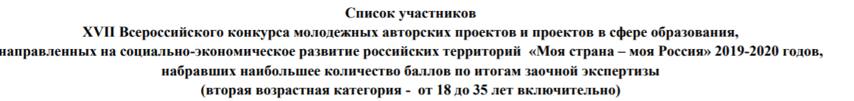
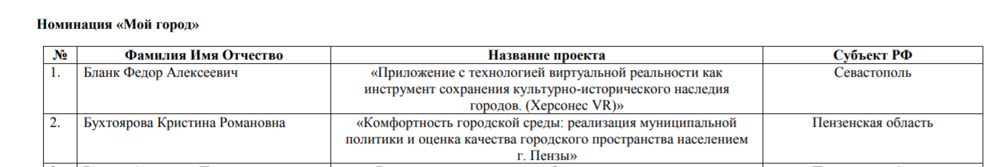
Ссылка на мероприятие:
https://moyastrana.ru/upload/iblock/0ca/0ca2406bb3b1d1229e3ca0e84f910aa8.pdf
https://dep_etme.pnzgu.ru/news/2020/04/11/11361385

- II Международный конкурс университетских групп «Best university group 2019», 17 ЭА1 (участвовали 9 человек: Закария, Петрунини Н., Ваченко О., Журбенко О., Макеева В., Савранская Е., Цибарева А., Лазько Р.), 6 человек заняли призовые места
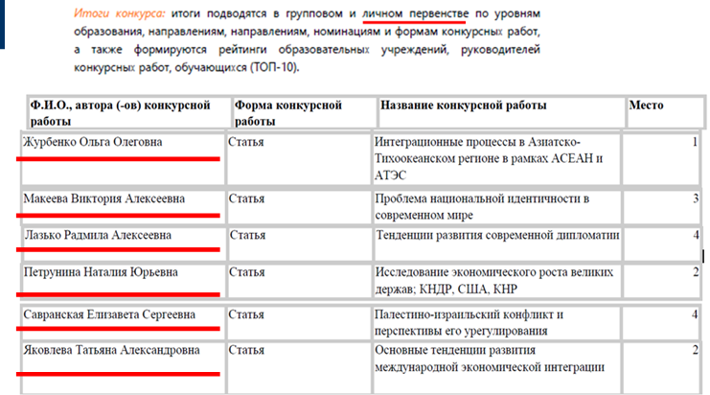
Ссылка на мероприятие:
https://sowa-ru.com/best-university-group-2019/
https://dep_etme.pnzgu.ru/news/2019/11/11/10351489

3. Professional Stars -2019/2020: III Международный конкурс обучающихся и педагогов профессиональных учебных заведений (2 сессия сезона 2019/2020), 16ЭЭ2, (участвовало 2 человека, Горшкова М. заняла 2 место, Зябирова Д. заняла 2-е место.
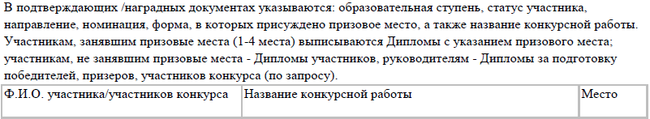
Ссылка на мероприятие: https://sowa-ru.com/professional-stars-2019-2020-2s

4. Quality Education – 2019 (в рамках требований ФГОС): V Международный конкурс учебных и научных работ студентов, магистрантов, аспирантов, докторантов, 16ЭЭ2, (участвовала Камышова Ксения, заняла 3 место.
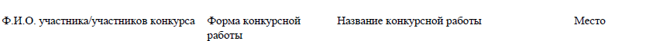
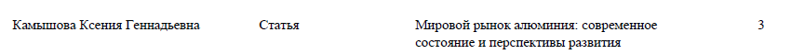

Ссылка на мероприятие: https://eee-science.ru/quality-education-2019/
https://dep_etme.pnzgu.ru/news/2020/01/17/16245600

5. Discovery Science: University – 2020: IX Международный интеллектуальный конкурс студентов, аспирантов, докторантов, 16ЭЭ2, (участвовал Шипов А., занял 3 место)

Ссылка на мероприятие: https://sowa-ru.com/discovery-science-university-2020

6. University Stars – 2019: V Международный интеллектуальный конкурс студентов, магистрантов, аспирантов, докторантов, 16ЭЭ2, (участвовала Щербакова Ю., заняла 2 место.
Ссылка на мероприятие: https://sowa-ru.com/university-stars-2019/
https://dep_etme.pnzgu.ru/news/2020/01/17/16550839

7. XVI Международном конкурсе научных работ для учащихся и преподавателей РосНаука 16.06.2020, 16ЭЭ2, 16ЭА1 (участвовали 2 человека: Горшкова М., 16ЭЭ2 и Михневич Е., 16ЭА1),
Горшкова М.А., 16ЭЭ2 | XVI Международный конкурса научно-исследовательских работ PTSCIENCE  Ссылка на мероприятие: https://ptscience.ru/mezhdunarodniy160620/  https://ptscience.ru/wp-content/uploads/2020/06/results16062020.pdf | 2 место (диплом за 2 место)
Михневич Е.В., 16ЭА1 | XVI Международный конкурса научно-исследовательских работ PTSCIENCE  Ссылка на мероприятие: https://ptscience.ru/mezhdunarodniy160620/  https://ptscience.ru/wp-content/uploads/2020/06/results16062020.pdf | Лауреат 1 степени (диплом лауреата 1 степени)

Ссылка на мероприятие: https://ptscience.ru/mezhdunarodniy160620/

- Иные работы
- Исследования «Комфортность городской среды» (гр. 18ЭА1 Бухтоярова К., Зайцева В., Киселева А., n=127) для конкурса «Моя страна – моя Россия», номинация мой город

- Исследования «Отношение молодежи к здоровью в условиях новой коронавирусной инфекции», опрос ИСПИ РАН, г. Москва (студенты гр. 18ЭА1,2, 17ЭА1)
Ссылка на мероприятие:
https://docs.google.com/forms/d/e/1FAIpQLScJQ67X13Zj3jegidxi9xdf6X1evBTYIPSlWEjXitEmEiE1fg/closedform

3. Международная олимпиада по управлению в профессиональной сфере «Superstar-2019» (Студентка группы 16 ЭЭ2 Камышова Ксения по профилю «Управление финансовыми услугами» заняла 1 место (диплом за 1 место) и стала победителем Международной олимпиады по управлению в профессиональной сфере «Superstar-2019».
Студентка группы 16 ЭЭ2 Зябирова Джамиля по профилю «Управление финансовыми услугами» заняла 2 место (диплом за 2 место) и стала призером Международной олимпиады по управлению в профессиональной сфере «Superstar-2019»).
Ссылка на мероприятие: https://sowa-ru.com/superstar-2019/
https://dep_etme.pnzgu.ru/news/2020/01/17/16423044

4. Всероссийская олимпиада студентов «Я - профессионал» (студентка группы 16 ЭЭ2 Горшкова Маргарита приняла участие в отборочном этапе Всероссийской олимпиады студентов «Я - профессионал» в 2019-2020 учебном году в категории «Бакалавриат» по направлению «Налоги и налогообложение» и получила сертификат участника олимпиады)
Ссылка на мероприятие: https://yandex.ru/profi/
https://dep_etme.pnzgu.ru/news/2020/01/17/16423044

3. Участие в онлайн лекциях
- 22 мая 2020 г. состоялась онлайн-лекция доктора социологических наук, профессора, руководителя Центра социологии молодёжи ИСПИ ФНИСЦ РАН Зубок Юлии Альбертовны. Тема лекции: «Молодежь в изменяющейся реальности: образы, смыслы, практики». Присутствовали преподаватели кафедры Рожкова Л.В., Питайкина И. А., Дубина А.Ш. и студенты направления «Международные отношения».
Ссылка на мероприятие: https://dep_etme.pnzgu.ru/news/2020/05/22/20522915

- 2 июня 2020 г. состоялась онлайн лекция к.с.н., старшего научного сотрудника Центра социологии молодежи ИСПИ ФНИСЦ РАН Сорокина Олега Владимировича по теме «Вовлечение российской молодежи в деструктивные сетевые сообщества».
Ссылка на мероприятие: https://dep_etme.pnzgu.ru/news/2020/06/2/18025171

4. 7-8 февраля 2020 года в г. Пензе проводится муниципальный этап I Всероссийского чемпионата по финансовой грамотности среди школьников. В составе жюри муниципального этапа на базе лицея № 29 приняли участие следующие преподаватели кафедры "ЭТ и МО": д.с.н., профессор Рожкова Л.В., к.э.н., доцент Влазнева С.В., ст. преподаватель Сальникова О.В.; члены жюри - ст. группы 17ЭА1 Макеева, Цыпышева, Журбенко.
Ссылка на мероприятие: https://dep_etme.pnzgu.ru/news/2020/02/7/10294433

5. Участие ст.гр. 17ЭА1 Радмилы Лазько в круглом столе по вопросу работы форумных компаний и проектной деятельности
Ссылка на мероприятие: https://dep_etme.pnzgu.ru/news/2019/11/25/8510342

6. 6.11.2019 г. состоялась встреча директора Центра стратегического анализа Духанова Cергея Павловича со студентами групп 19ЭА1, 18ЭА1-2, 16ЭА1. Сергей Павлович рассказл о проектах ПГУ: "Мониторинг иностранных СМИ" (систематическое отслеживание материалов, подготовленных аккредитованными в России инокорреспондентами (представляющими СМИ стран, языки которых изучаются в Университете) с целью выявления в них ложных сведений о России, ее истории, внутренней и внешней политике; размещение на специально выделенной странице сайта ПГУ аннотаций на эти материалы, оперативно разоблачающих указанные выше ложные сведения); "Публикация переводов авторских материалов «альтернативных СМИ» США, Канады и других стран" (публикация в сети Интернет (на отдельной странице сайта ПГУ) переводов статей иностранных авторов из т.н. «альтернативных СМИ» (разрешения на перевод и опубликование в РФ имеются): с симпатией относящихся к России и поддерживающих ее внешнюю политику; критически относящихся к агрессивной империалистической внешней политике США).
Ссылка на мероприятие: https://dep_etme.pnzgu.ru/news/2019/11/6/9441299

7. 1.11.2019 На кафедре "ЭТ и МО" состоялась дискуссия на тему "Право на жизнь: международные и национальные аспекты". В дискуссии рассматривались вопросы права на жизнь, международные и национальные проблемы реализации, назначения и исполняния смертной казни. Организаторы - студенты группы 16ЭА1 Краюшкин Г., Саблин И., Чудаева М. Участники - группа 19ЭА1.
Ссылка на мероприятие: https://dep_etme.pnzgu.ru/news/2019/11/1/8430498

8. 9.09.2019 г. была проведена фокус-групповая дискуссия "Образовательный потенциал молодежи", посвященная исследованию ценностей молодежи, ее отношения к образованию. В дискуссиях приняли участие студенты группы 17ЭА1. Организатор - Рожкова Л.В.
Ссылка на мероприятие: https://dep_etme.pnzgu.ru/news/2019/09/14/20192519

9. Участие студентов гр. 17ЭА1 в образовательном проекте «Бизнес-клуб: регион 58»
Ссылка на мероприятие: http://guoedu.ru/jubilejnyj-obrazovatelnyj-proekt-biznes-klub-region-58/

Руководители коллектива: _____________________________ Л.В. Рожкова
подпись, фамилия, инициалы
_____________________________ Ю.А. Кафтулина
подпись, фамилия, инициалы

